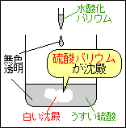硫酸と水酸化バリウム水溶液を混ぜて中和させると、硫酸バリウムの白い沈殿ができることは前に勉強しましたね。

硫酸 ＋ 水酸化バリウム → 硫酸バリウム ＋ 水
H₂SO_{４} ＋ Ba（OH）_{２} → BaSO_{４} ＋ H₂O
酸 アルカリ 塩（えん） 水

※塩酸も水酸化バリウム水溶液も無色透明ですが、硫酸バリウムは水にとけにくいため、液が白くにごります。
硫酸（H₂SO₄）の電離 | H₂SO₄とBa（OH）_{２}の中和は？ | 水酸化ﾊﾞﾘｳﾑ（Ba（OH）_{２}）の電離

＜本時のねらい＞硫酸と水酸化バリウムを使って、中和するときに必要なイオンの量につ
① ろ過しておいた水酸化バリウム水溶液にBTB溶液を加え変色させておく。
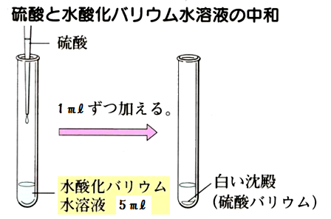
② ①をこまごめピペットで５ｍｌずつ６本の試験管に測りとる。

③ 硫酸を順に１、２、３、４、５、６ｍｌずつ加える。

④ 良く混ぜてから５分間放置し、沈殿させる。
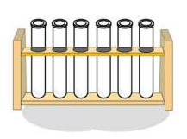
⑤ 結果を右下の図に記録し、生成した沈殿の量とその理由を考える。

⑥ 試験管は試験管ブラシでよく洗い、
酸化バリウムを入れたビーカー、
ピペットもよく洗って片づけをする。

問１ 反応のようすと結果はどうなりましたか？

問２ 中和点を過ぎると白い沈殿（ＢａＳＯ_{４}）が
増えなくなる理由はなぜですか？ 硫酸 １ｍｌ ２ｍｌ ３ｍｌ ４ｍｌ ５ｍｌ ６ｍｌ
水酸化バリウム水溶液 ５ｍｌ ５ｍｌ ５ｍｌ ５ｍｌ ５ｍｌ ５ｍｌ

３年 組 番 氏名

